Міністерство освіти і науки України
Національний технічний університет України
«Київський політехнічний інститут імені Ігоря Сікорського»
Факультет інформатики та обчислювальної техніки
Кафедра обчислювальної техніки

Лабораторна робота 2
з дисципліни
«Об’єктно-орієнтоване програмування»
на тему
«Розробка графічного редактора об’єктів»

Виконав:  студент групи ІМ-54  Іванников Владислав Юрійович  Номер в списку - 54 | Перевірив:  Рекечинський Д.О.

Київ 2026

Завдання:
1. Створити у середовищі розробки новий проект з ім’ям Lab2.
2. Скомпілювати проект і отримати виконуваний файл програми.
3. Перевірити роботу програми. За потреби налагодити програму.
4. Проаналізувати та прокоментувати результати та вихідний текст програми.
5. Оформити звіт.

Завдання згідно варіанту (Ж = 54):
Повинно бути меню "Об’єкти" з чотирма підпунктами. Меню "Об’єкти" повинно бути праворуч меню "Файл" та ліворуч меню "Довідка". Підпункти меню "Об’єкти" містять назви українською мовою геометричних форм згідно варіанту завдання.
Ж = 54
- Динамічний масив об'єктів (розмір N = 54 + 100 = 154);
- "Гумовий" слід при вводі об’єктів — суцільна лінія синього кольору (Ж mod 4 = 2);
- Чотири геометричні форми (крапка, лінія, прямокутник, еліпс).
1. Прямокутник:
- Увід прямокутника: по двом протилежним кутам (Ж mod 2 = 0);
- Відображення прямокутника: чорний контур без заповнення (Ж mod 5 = 4).
2. Еліпс:
- Увід еліпсу: від центру до одного з кутів (Ж mod 2 = 0);
- Відображення еліпсу: чорний контур з кольоровим заповненням (Ж mod 5 = 4);
- Колір заповнення еліпсу: сірий (Ж mod 6 = 0).
Позначка поточного типу об’єкту, що вводиться — в меню (Ж mod 2 = 0).

Вихідний текст програми
Lab2Editor.java
Головний клас (старт програми, сцена, обробка подій миші)
package com.lab2;
import com.lab2.menu.AppMenuBar;
import com.lab2.shapes.Shape;
import com.lab2.shapes.ShapeType;
import com.lab2.shapes.shapes_type.*;
import com.lab2.util.AppConstants;
import javafx.application.Application;
import javafx.scene.Scene;
import javafx.scene.canvas.Canvas;
import javafx.scene.canvas.GraphicsContext;
import javafx.scene.control.MenuBar;
import javafx.scene.input.MouseEvent;
import javafx.scene.layout.BorderPane;
import javafx.scene.paint.Color;
import javafx.stage.Stage;
public class Lab2Editor extends Application {
private Shape[] pcshape = new Shape[AppConstants.ARRAY_SIZE];
private int shapeCount = 0;
private ShapeType currentShapeType = ShapeType.POINT;
private int startX, startY;
@Override
public void start(Stage primaryStage) {
primaryStage.setTitle("Лабораторна робота №2 - Графічний редактор (Іванников Владислав, ІМ-54, Варіант 54)");
BorderPane root = new BorderPane();
Canvas canvas = new Canvas(800, 500);
GraphicsContext gc = canvas.getGraphicsContext2D();
// очищення полотна
clearCanvas(gc, canvas);
// меню
MenuBar menuBar = AppMenuBar.createMenu(primaryStage, newShapeType -> {
currentShapeType = newShapeType;
});
root.setTop(menuBar);
root.setCenter(canvas);
// обробка подій миші + гумовй слід
canvas.setOnMousePressed((MouseEvent e) -> {
startX = (int) e.getX();
startY = (int) e.getY();
});
canvas.setOnMouseDragged((MouseEvent e) -> {
// клір полотна і перемальовуємо фігури перед новим гумовим слідом
clearCanvas(gc, canvas);
redrawAll(gc);
int currentX = (int) e.getX();
int currentY = (int) e.getY();
// Гумовий слід
gc.setStroke(Color.BLUE);
gc.setLineWidth(1);
switch (currentShapeType) {
case LINE:
gc.strokeLine(startX, startY, currentX, currentY);
break;
case RECTANGLE:
double x = Math.min(startX, currentX);
double y = Math.min(startY, currentY);
gc.strokeRect(x, y, Math.abs(currentX - startX), Math.abs(currentY - startY));
break;
case ELLIPSE:
double rx = Math.abs(currentX - startX);
double ry = Math.abs(currentY - startY);
gc.strokeOval(startX - rx, startY - ry, rx * 2, ry * 2);
break;
default:
break;
}
});
canvas.setOnMouseReleased((MouseEvent e) -> {
int endX = (int) e.getX();
int endY = (int) e.getY();
if (shapeCount < AppConstants.ARRAY_SIZE) {
// Створення об'єкта залежно від обраного типу (поліморфізм)
switch (currentShapeType) {
case POINT:
pcshape[shapeCount++] = new PointShape(startX, startY, endX, endY);
break;
case LINE:
pcshape[shapeCount++] = new LineShape(startX, startY, endX, endY);
break;
case RECTANGLE:
pcshape[shapeCount++] = new RectangleShape(startX, startY, endX, endY);
break;
case ELLIPSE:
pcshape[shapeCount++] = new EllipseShape(startX, startY, endX, endY);
break;
}
}
// очищуємо і малюємо все ззаново
clearCanvas(gc, canvas);
redrawAll(gc);
});
Scene scene = new Scene(root, 800, 550);
primaryStage.setScene(scene);
primaryStage.show();
}
private void clearCanvas(GraphicsContext gc, Canvas canvas) {
gc.setFill(Color.WHITESMOKE);
gc.fillRect(0, 0, canvas.getWidth(), canvas.getHeight());
}
private void redrawAll(GraphicsContext gc) {
for (int i = 0; i < shapeCount; i++) {
if (pcshape[i] != null) {
// виклик draw для кожної фігури
pcshape[i].draw(gc);
}
}
}
public static void main(String[] args) {
launch(args);
}
}

AppMenuBar.java
Пакет menu: створення головного меню програми
package com.lab2.menu;
import com.lab2.docs.StudentInfo;
import com.lab2.shapes.ShapeType;
import javafx.scene.control.*;
import javafx.stage.Stage;
import java.util.function.Consumer;
public class AppMenuBar {
public static MenuBar createMenu(Stage stage, Consumer<ShapeType> onShapeTypeChanged) {
MenuBar menuBar = new MenuBar();
// файл
Menu menuFile = new Menu("Файл");
MenuItem exitItem = new MenuItem("Вихід");
exitItem.setOnAction(e -> stage.close());
menuFile.getItems().add(exitItem);
// об’єкти
Menu menuObjects = new Menu("Об’єкти");
RadioMenuItem itemPoint = new RadioMenuItem(ShapeType.POINT.getUkrainianName());
RadioMenuItem itemLine = new RadioMenuItem(ShapeType.LINE.getUkrainianName());
RadioMenuItem itemRect = new RadioMenuItem(ShapeType.RECTANGLE.getUkrainianName());
RadioMenuItem itemEllipse = new RadioMenuItem(ShapeType.ELLIPSE.getUkrainianName());
ToggleGroup group = new ToggleGroup();
itemPoint.setToggleGroup(group);
itemLine.setToggleGroup(group);
itemRect.setToggleGroup(group);
itemEllipse.setToggleGroup(group);
itemPoint.setSelected(true);
itemPoint.setOnAction(e -> {
onShapeTypeChanged.accept(ShapeType.POINT);
stage.setTitle("Графічний редактор | Обрано: Крапка (Іванников В., гр. ІМ-54)");
});
itemLine.setOnAction(e -> {
onShapeTypeChanged.accept(ShapeType.LINE);
stage.setTitle("Графічний редактор (Іванников В., гр. ІМ-54) | Обрано: Лінія");
});
itemRect.setOnAction(e -> {
onShapeTypeChanged.accept(ShapeType.RECTANGLE);
stage.setTitle("Графічний редактор (Іванников В., гр. ІМ-54) | Обрано: Прямокутник");
});
itemEllipse.setOnAction(e -> {
onShapeTypeChanged.accept(ShapeType.ELLIPSE);
stage.setTitle("Графічний редактор (Іванников В., гр. ІМ-54) | Обрано: Еліпс");
});
menuObjects.getItems().addAll(itemPoint, itemLine, itemRect, itemEllipse);
// довідка
Menu menuHelp = new Menu("Довідка");
MenuItem aboutItem = new MenuItem("Про програму");
aboutItem.setOnAction(e -> {
Alert alert = new Alert(Alert.AlertType.INFORMATION);
alert.setTitle("Про програму");
alert.setHeaderText("Графічний редактор об'єктів (Lab 2)");
alert.setContentText(StudentInfo.getAboutText());
alert.showAndWait();
});
menuHelp.getItems().add(aboutItem);
menuBar.getMenus().addAll(menuFile, menuObjects, menuHelp);
return menuBar;
}
}

StudentInfo.java
Пакет docs: довідкова інформація про студента
package com.lab2.docs;
public class StudentInfo {
public static String getAboutText() {
return "Графічний редактор об'єктів (Лабораторна робота №2)\n\n" +
"Студент: Іванников Владислав Юрійович\n" +
"Група: ІМ-54 (2 курс, ФІОТ КПІ)\n" +
"Варіант: Ж = 54";
}
}

AppConstants.java
Пакет util: константи (розмір масиву N = 154)
package com.lab2.util;
public class AppConstants {
public static final int ARRAY_SIZE = 110;
}

Shape.java
Пакет shapes: абстрактний базовий клас
package com.lab2.shapes;
import javafx.scene.canvas.GraphicsContext;
public abstract class Shape {
protected int startX, startY, endX, endY;
public Shape(int startX, int startY, int endX, int endY) {
this.startX = startX;
this.startY = startY;
this.endX = endX;
this.endY = endY;
}
public abstract void draw(GraphicsContext gc);
}

ShapeType.java
Пакет shapes: перерахування типів фігур (enum)
package com.lab2.shapes;
public enum ShapeType {
POINT("Крапка"),
LINE("Лінія"),
RECTANGLE("Прямокутник"),
ELLIPSE("Еліпс");
private final String ukrainianName;
ShapeType(String ukrainianName) {
this.ukrainianName = ukrainianName;
}
public String getUkrainianName() {
return ukrainianName;
}
}

PointShape.java
Пакет shapes.shapes_type: клас крапки
package com.lab2.shapes.shapes_type;
import com.lab2.shapes.Shape;
import javafx.scene.canvas.GraphicsContext;
import javafx.scene.paint.Color;
public class PointShape extends Shape {
public PointShape(int startX, int startY, int endX, int endY) {
super(startX, startY, endX, endY);
}
@Override
public void draw(GraphicsContext gc) {
gc.setFill(Color.BLACK);
gc.fillOval(startX - 2, startY - 2, 4, 4);
}
}

LineShape.java
Пакет shapes.shapes_type: клас лінії
package com.lab2.shapes.shapes_type;
import com.lab2.shapes.Shape;
import javafx.scene.canvas.GraphicsContext;
import javafx.scene.paint.Color;
public class LineShape extends Shape {
public LineShape(int startX, int startY, int endX, int endY) {
super(startX, startY, endX, endY);
}
@Override
public void draw(GraphicsContext gc) {
gc.setStroke(Color.BLACK);
gc.setLineWidth(1.5);
gc.strokeLine(startX, startY, endX, endY);
}
}

RectangleShape.java
Пакет shapes.shapes_type: клас прямокутника
package com.lab2.shapes.shapes_type;
import com.lab2.shapes.Shape;
import javafx.scene.canvas.GraphicsContext;
import javafx.scene.paint.Color;
public class RectangleShape extends Shape {
public RectangleShape(int startX, int startY, int endX, int endY) {
super(startX, startY, endX, endY);
}
@Override
public void draw(GraphicsContext gc) {
double x = Math.min(startX, endX);
double y = Math.min(startY, endY);
double width = Math.abs(endX - startX);
double height = Math.abs(endY - startY);
gc.setStroke(Color.BLACK);
gc.setLineWidth(1.5);
gc.strokeRect(x, y, width, height);
}
}

EllipseShape.java
Пакет shapes.shapes_type: клас еліпса
package com.lab2.shapes.shapes_type;
import com.lab2.shapes.Shape;
import javafx.scene.canvas.GraphicsContext;
import javafx.scene.paint.Color;
public class EllipseShape extends Shape {
public EllipseShape(int startX, int startY, int endX, int endY) {
super(startX, startY, endX, endY);
}
@Override
public void draw(GraphicsContext gc) {
// від центру до кута
double rx = Math.abs(endX - startX);
double ry = Math.abs(endY - startY);
double x = startX - rx;
double y = startY - ry;
double width = rx * 2;
double height = ry * 2;
// сіре, чорний контур
gc.setFill(Color.GRAY);
gc.fillOval(x, y, width, height);
gc.setStroke(Color.BLACK);
gc.setLineWidth(1.5);
gc.strokeOval(x, y, width, height);
}
}

Скріншоти виконання програми
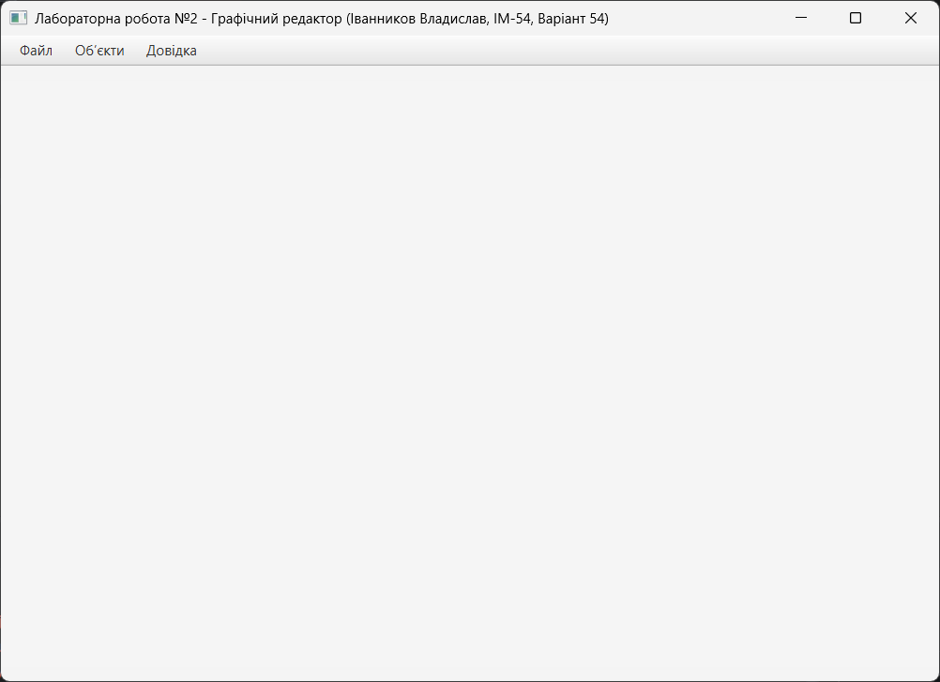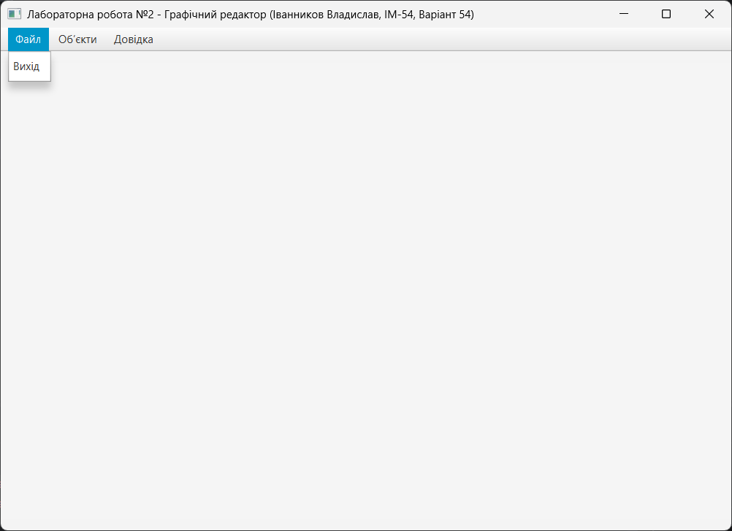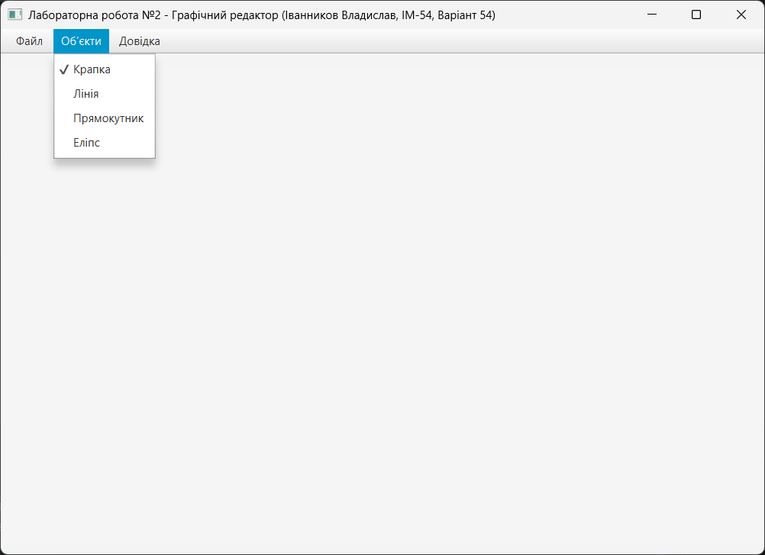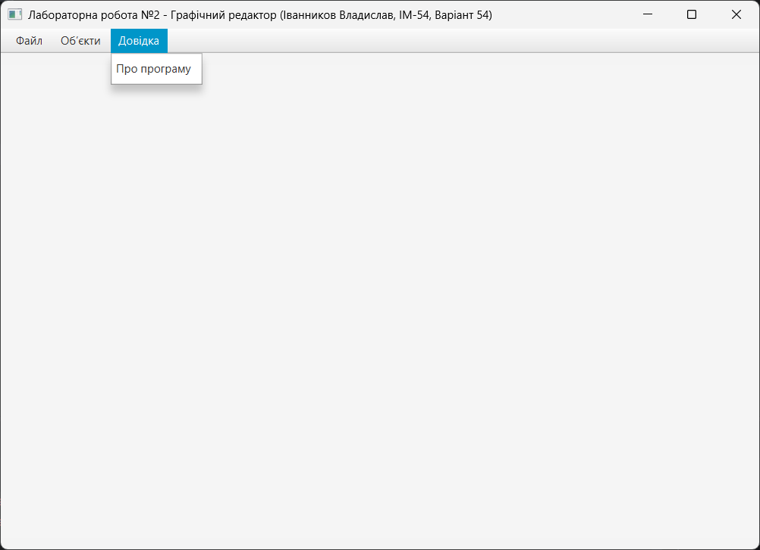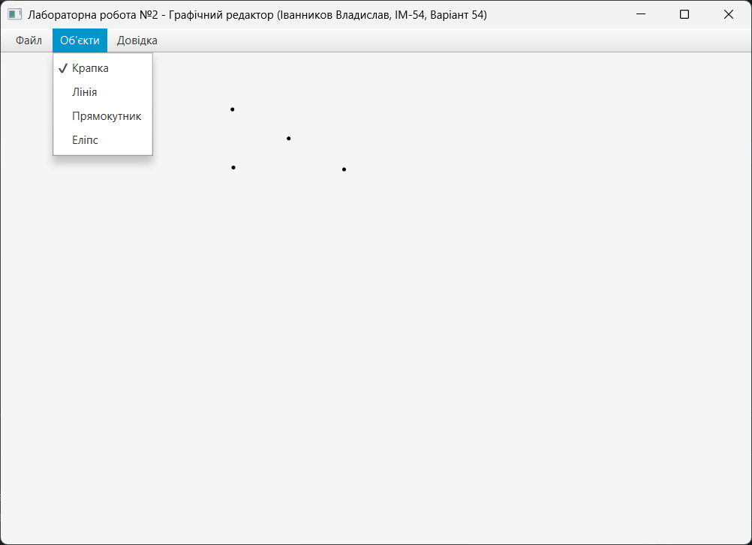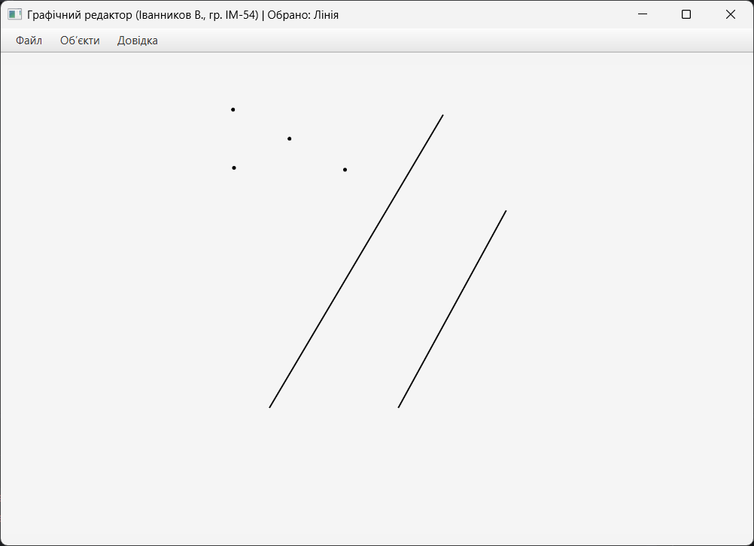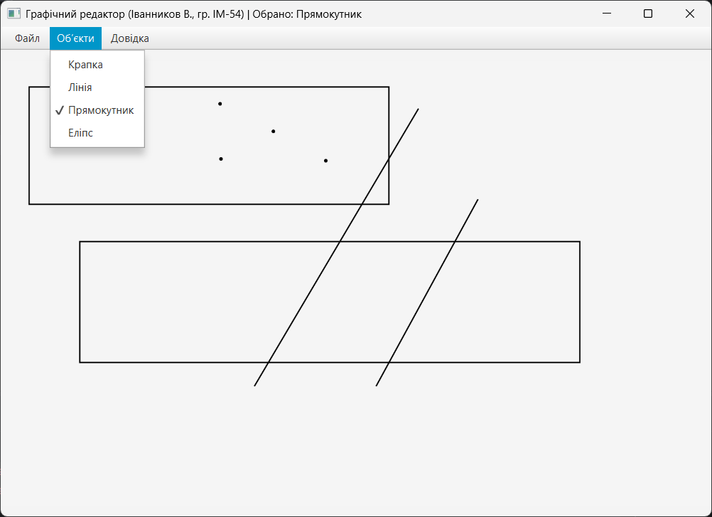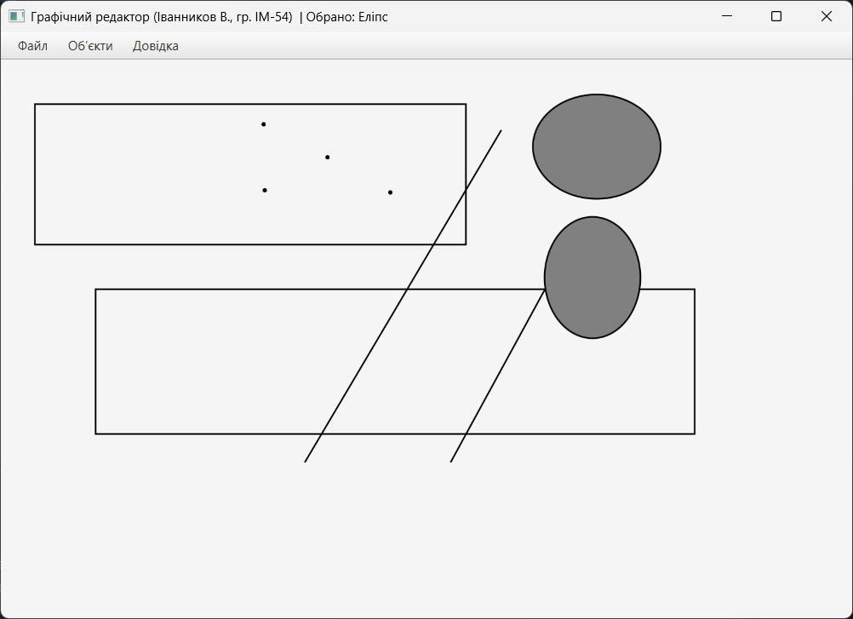
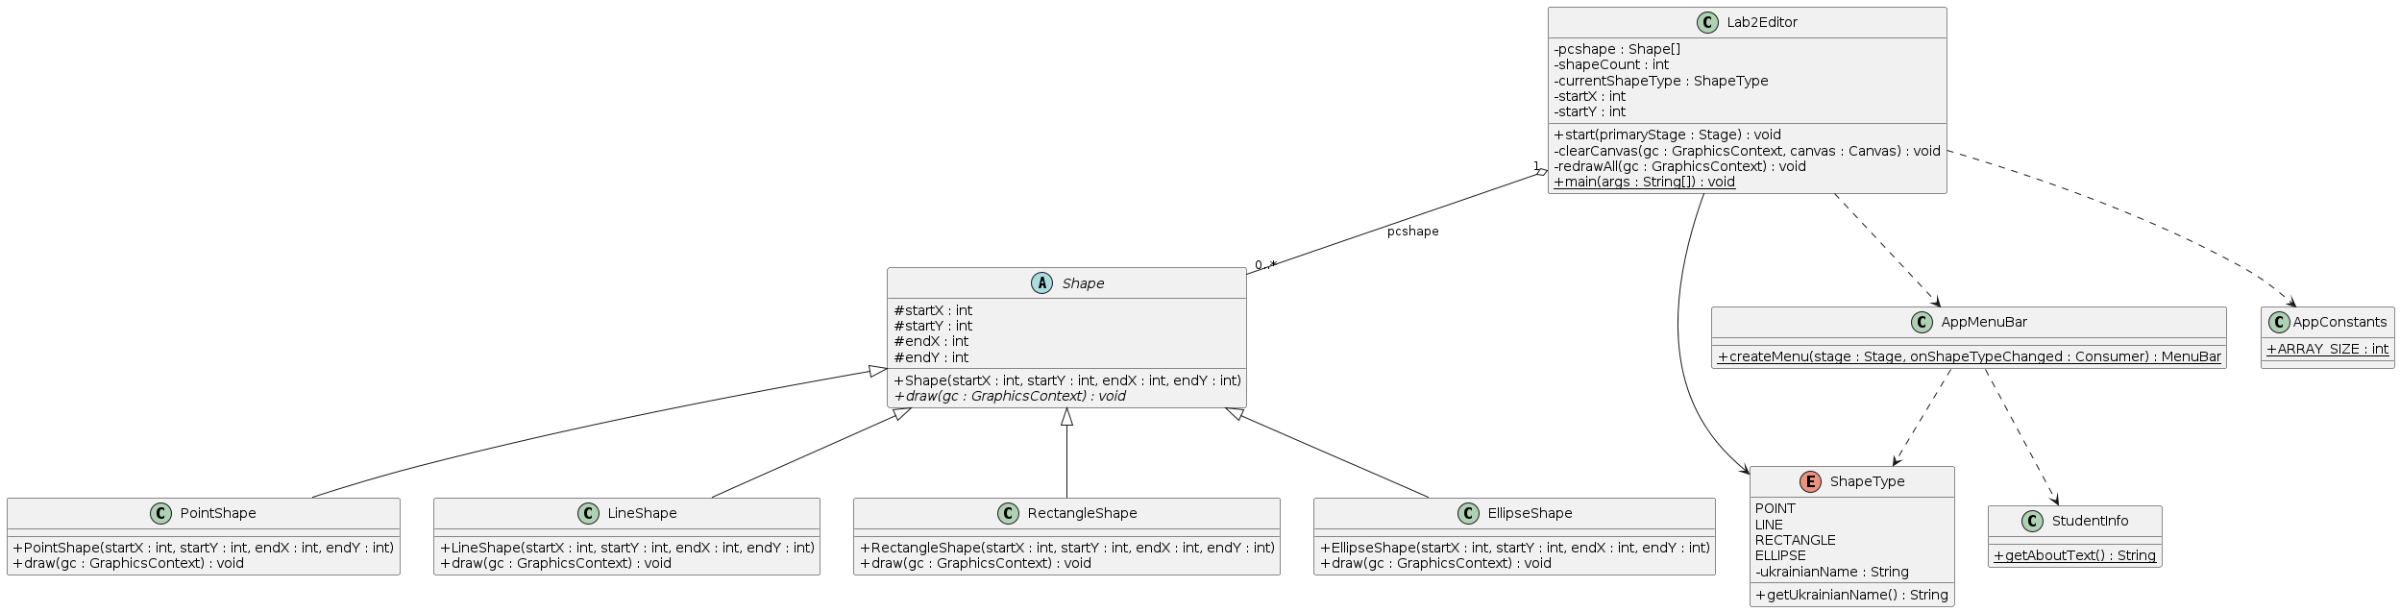
Діаграма класів:

Висновки:
Під час виконання лабораторної роботи №2 я закріпив практичні навички проектування та розробки об'єктно-орієнтованих додатків мовою Java з використанням бібліотеки JavaFX. Було реалізовано модульну архітектуру програми з дотриманням принципів єдиного обов'язку (SRP), інкапсуляції, наслідування та поліморфізму. Створено ієрархію геометричних фігур, реалізовано механізм динамічного малювання та «гумового сліду» (rubber-banding) за допомогою подій миші, а також налаштовано структуроване меню і довідкову інформацію згідно з індивідуальним варіантом Ж = 54.

